**자치회 회의록**

|  |  |  |  |
| --- | --- | --- | --- |
| **안건** | **반 간식 행사** | | |
| **작성자** | **전연욱** | **지역/반** | **서울/5반** |
| **회의일시** | **2025.09.11** | | |
| **참석명단** | **전연욱, 이민엽** | | |
| **회의내용** | * + 간식 소진 이후, 반 인원 다수의 추가적인 간식 요청이 있어, 관련하여 회의를 진행하였고, 그 결과로 간식류 추가 구매를 결정함. | | |

**상기 본인은 기입한 위 내용이 사실이며**

**사실이 아닐 경우 삼성청년SW·AI아카데미 규정에 의해 처리됨을 동의합니다.**

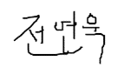

**작성자: 전연욱 (서명)**

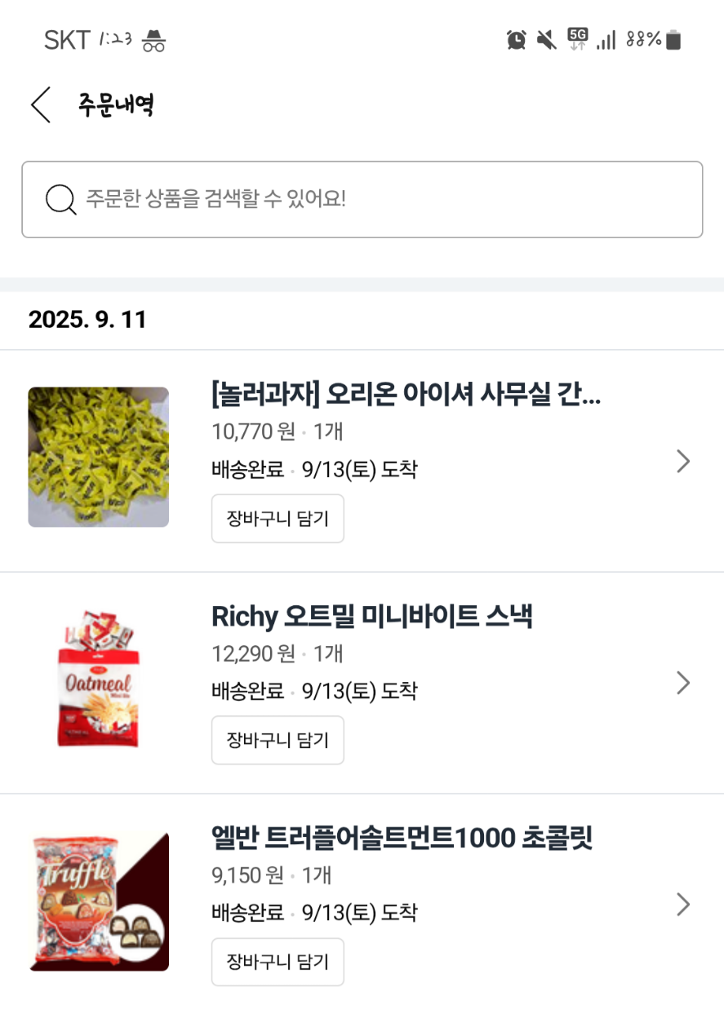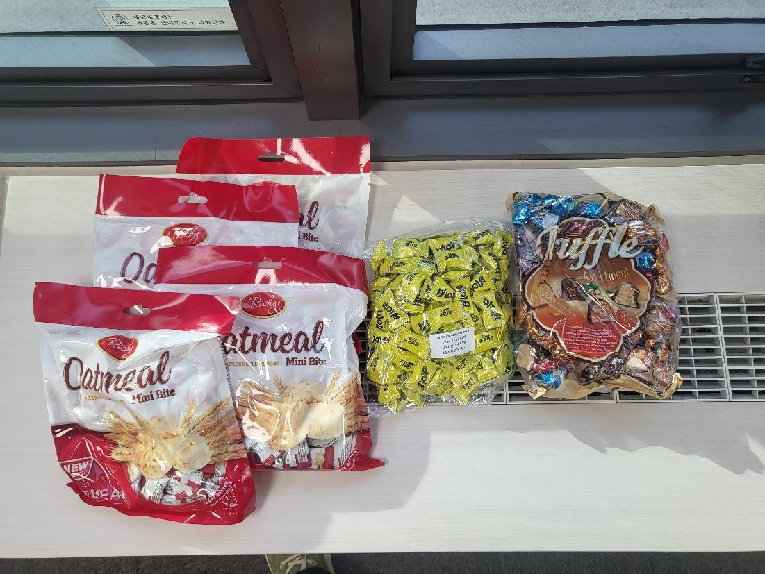

**자치회 회의록**

|  |  |  |  |
| --- | --- | --- | --- |
| **안건** | **배틀 싸피 사진 기획** | | |
| **작성자** | **전연욱** | **지역/반** | **서울/5반** |
| **회의일시** | **2025.10.02** | | |
| **참석명단** | **전연욱, 이민엽** | | |
| **회의내용** | * + 배틀 싸피 사진 아이디어 및 촬영에 도움을 준 양준서에게 배달의 민족 2만원권 기프티콘 제공을 결정함. | | |

**상기 본인은 기입한 위 내용이 사실이며**

**사실이 아닐 경우 삼성청년SW·AI아카데미 규정에 의해 처리됨을 동의합니다.**



**작성자: 전연욱 (서명)**

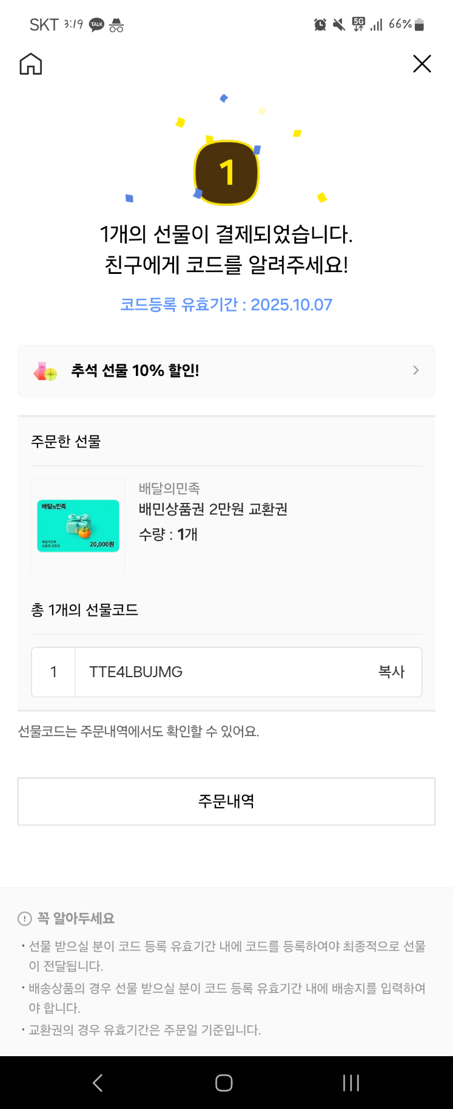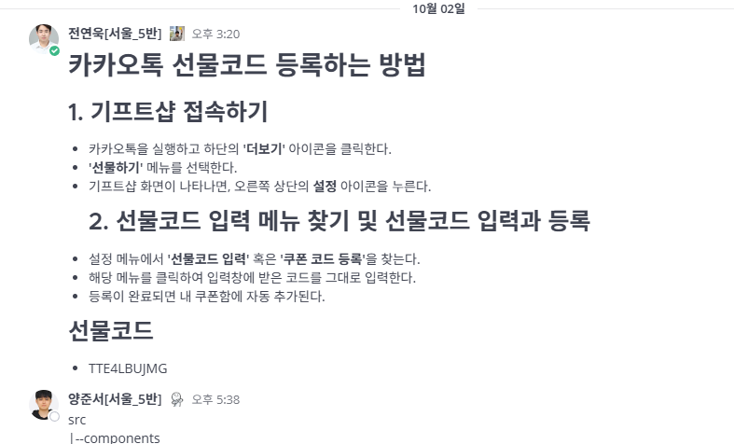

**자치회 회의록**

|  |  |  |  |
| --- | --- | --- | --- |
| **안건** | **반 간식 행사** | | |
| **작성자** | **전연욱** | **지역/반** | **서울/5반** |
| **회의일시** | **2025.10.02** | | |
| **참석명단** | **전연욱, 이민엽** | | |
| **회의내용** | * + 간식 소진 이후, 반 인원 다수의 추가적인 간식 요청이 있어, 관련하여 회의를 진행하였고, 그 결과로 간식류 추가 구매를 결정함. | | |

**상기 본인은 기입한 위 내용이 사실이며**

**사실이 아닐 경우 삼성청년SW·AI아카데미 규정에 의해 처리됨을 동의합니다.**



**작성자: 전연욱 (서명)**

